实验五
- 分析下列程序，写出运行结果
class Person{
private String name ;
private int age ;
public Person(){} // 声明一个无参的构造方法
public Person(String n){ // 声明有一个参数的构造方法
setName(n) ;
}
public Person(String n,int a){ // 声明构造方法，为类中的属性初始化
setName(n) ;
setAge(a) ;
}
public void setName(String n){
name = n ;
}
public void setAge(int a){
if(a>0&&a<150){
age = a ;
}
}
public String getName(){
return name ;
}
public int getAge(){
return age ;
}
public void tell(){
System.out.println("姓名：" + getName() + "；年龄：" + getAge()) ;
}
};
public class ConsDemo03{
public static void main(String args[]){
System.out.println("声明对象：Person per = null ;") ;
Person per = null ; // 声明对象时并不去调用构造方法
System.out.println("实例化对象：per = new Person() ;") ;
per = new Person("张三") ;//实例化对象
per.tell() ;
}
};
问：上面的构造方法重载了几次？在主方法中调用的是哪一个构造方法，最后显示出的结果是什么？
重载了三次，主方法调用的是单参，
结果：声明对象：Person per = null ; 实例化对象：per = new Person() ;姓名：张三；年龄：0

2、定义一个“点”（Point）类用来表示三维空间中的点（有三个坐标）。要求如下：
1） 可以生成具有特定坐标的点对象。
2） 提供可以设置三个坐标的方法。
3） 提供可以计算该“点”距原点距离平方的方法。
4） 提供可以计算该“点”距其他“点”距离平方的方法。
5） 编写程序验证上述四条。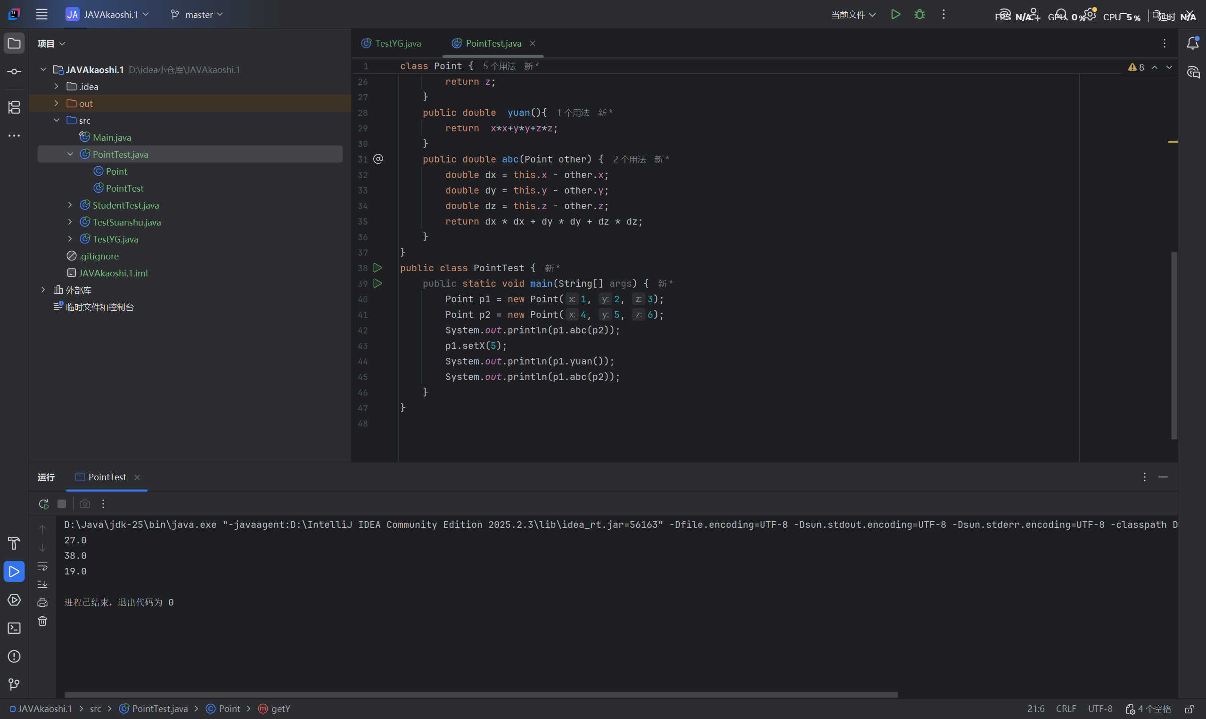
3、编写一个类 Suanshu.java，定义两个整形变量a和b，使用构造方法初始化a为10，b为5，并定义求出a与b的和（方法名为AddAB）、差（方法名为SubAB）、积（方法名为MutiAB）、商（方法名为DivAB）的方法。用另一个测试类TestSuanshu.java测试SuanShu.java定义的方法，并在屏幕上输出结果
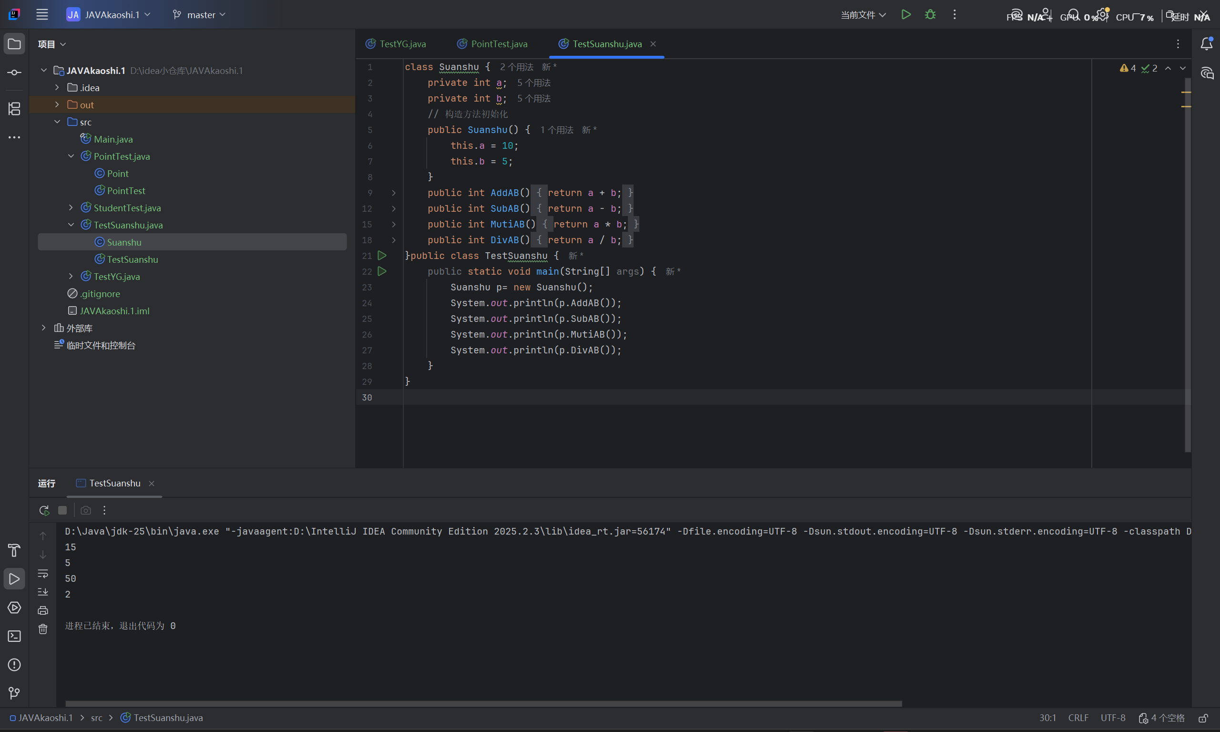
- 编写一个公司员工类。
- 数据成员：员工号、姓名、薪水、部门
- 方法：
①利用构造方法完成设置信息。
单参，只传递员工号，则员工姓名：无名氏，薪水：0，部门：未定。
双参，传递员工号，姓名，则员工薪水为1000，部门：后勤。
4参，传递员工号、姓名、部门、薪水。
无参，则均为空值。
②显示信息。
（3）写一个测试类，在主方法中实例化四位员工分别使用上述4种不同的构造方法，并且分别输出四位员工的信息。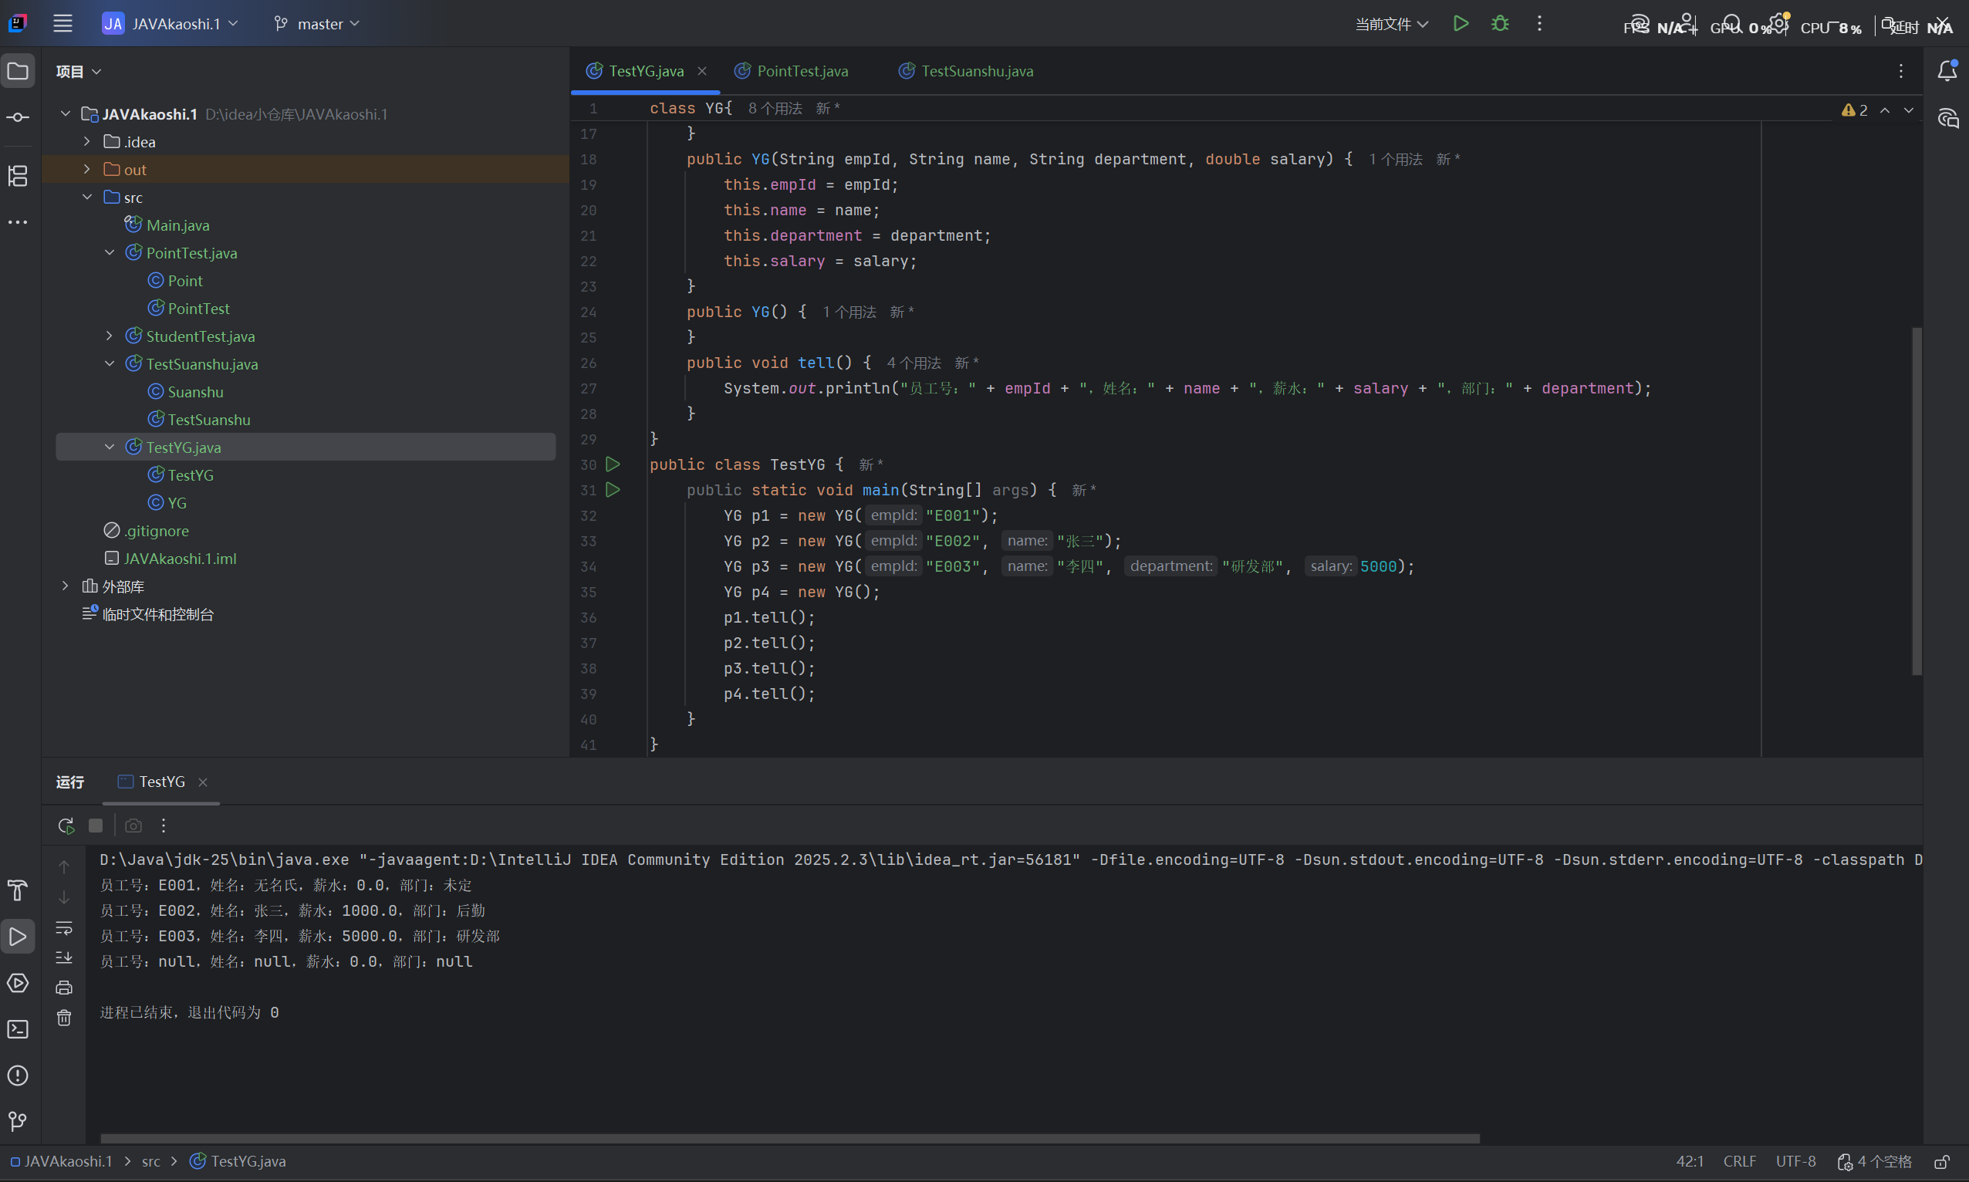

5、根据以下的设计要求编写Java源代码
类名：Student
变量（均为private）：
name,//表示为姓名，类型为String
age,//表示年龄，类型为int
方法如下：
- 构造方法（没有参数，设置姓名为“无名氏”，年龄为20）
- setName（有一个名为_name的String型参数，将name的值设为这个新值）
- getName(没有参数，返回姓名)
- setAge（有一个名为_age的int型参数，将age的值设为这个新值）
- getAge（没有参数，返回年龄）
- isSameAge（有一个参数s，是另一个Student对象的引用，如果两个Student对象的age相同，则返回true，否则返回false）
- 写一个测试类，在主方法中实例化两个Student，一个名叫“张三”，22岁，一个名叫“李四”，22岁，然后用一个学生的isSameAge方法判断和另一学生的年龄是否相等，并输出。
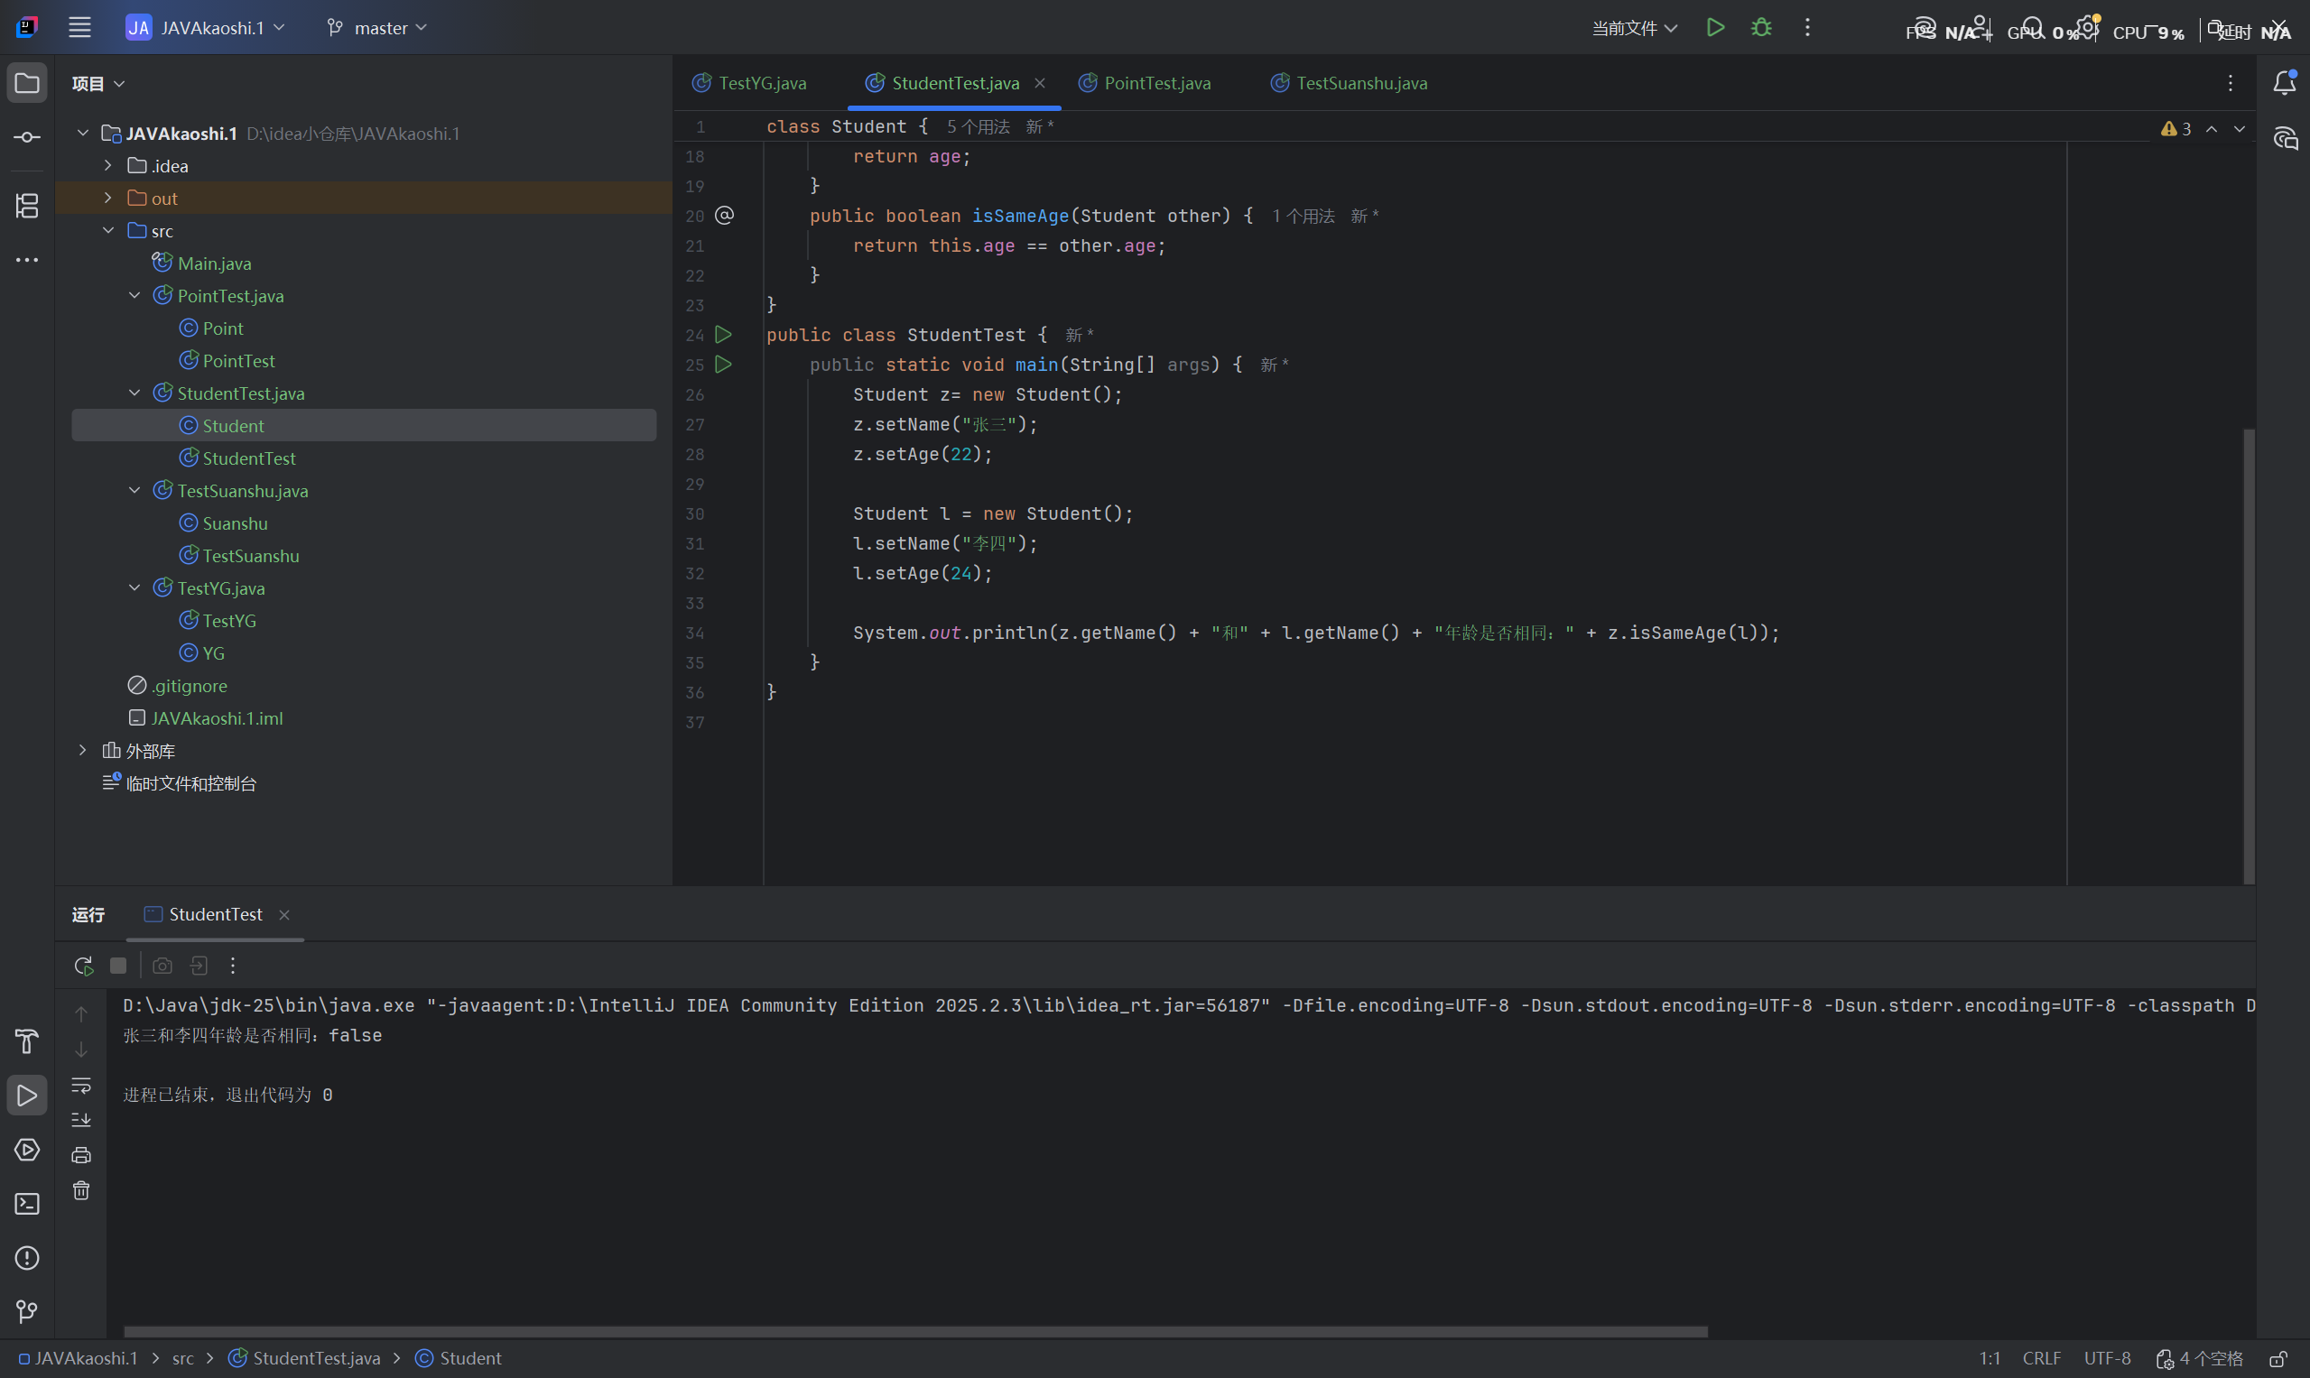
6、分析程序，画出内存图
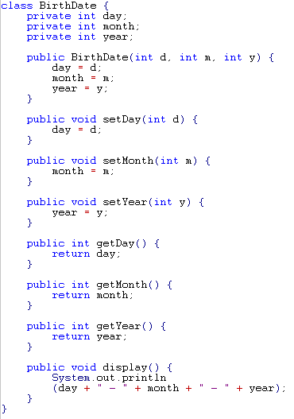
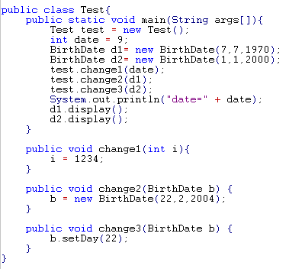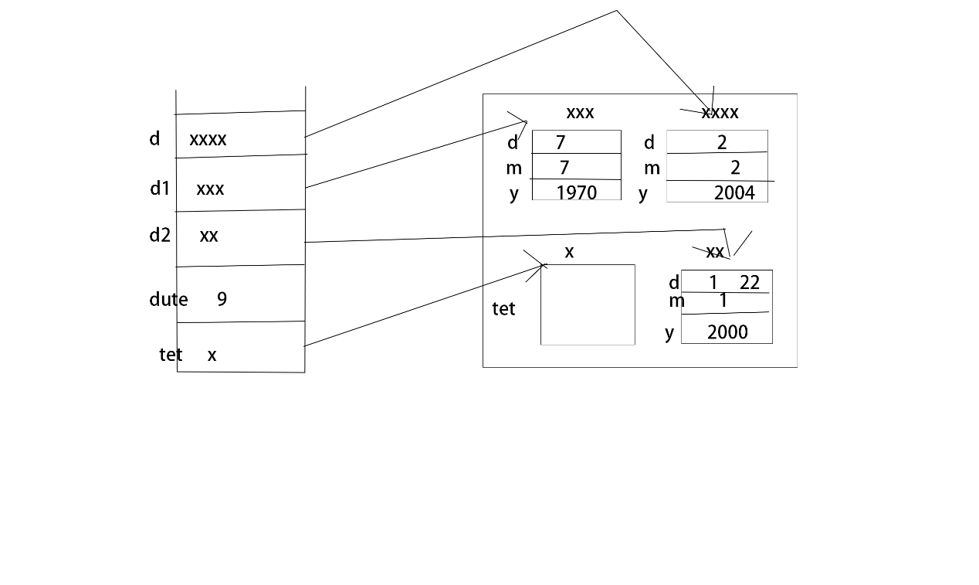

7、分析程序，画出内存图
